Β41Μ13 Δημιουργία Γραφημάτων
  - Νοητικό βοήθημα για τις ασκήσεις του βιβλίου
Άνοιξε το Γραφήματα.xlsx. Workbook = ολόκληρο το αρχείο. Worksheet = μία καρτέλα, π.χ. Sheet1. Έλεγχε κάθε φορά ότι βρίσκεσαι στο σωστό worksheet.
Θέλω να κάνω | Μικρή οπτική βοήθεια
Να επιλέξω τα δεδομένα  Σύρε από A3 έως E6 μαζί με τις επικεφαλίδες. Για τα γραφήματα του βιβλίου χρησιμοποίησε την περιοχή που ζητά η άσκηση. | 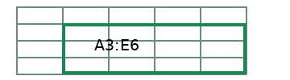
Να δημιουργήσω γράφημα  Insert → Charts → τύπος → υποτύπος.  Ράβδοι: Clustered Bar · Στήλες: 3-D Clustered Column  Γραμμή: Line with Markers · Πίτα: 3-D Pie | 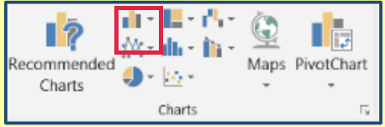
Να επιλέξω και να μετακινήσω  Κλικ σε κενό σημείο του Chart Area. Σύρε το εξωτερικό περίγραμμα κάτω από τον πίνακα ή δεξιά από το άλλο γράφημα. | 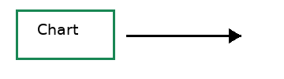
Να ορίσω ακριβές μέγεθος  Επίλεξε γράφημα → Chart Tools → Format → Size.  Εμπέδωση: Height 9 cm · Width 14 cm  Αξιολόγηση: Height 10 cm · Width 15 cm | 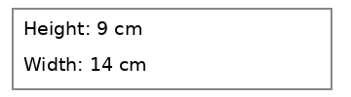
Να αλλάξω τύπο  Επίλεξε γράφημα → Chart Tools → Design → Change Chart Type → τύπος → OK. Σε νεότερο Excel η καρτέλα λέγεται Chart Design. | 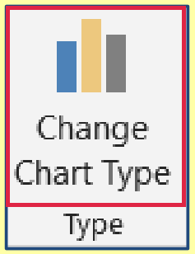
Να διαγράψω μόνο το γράφημα  Επίλεξε το εξωτερικό περίγραμμα → Delete. Πρέπει να φαίνονται οι λαβές γύρω από ΟΛΟ το γράφημα. | 
Να αποθηκεύσω  File → Save As → Browse → φάκελός σου → FE13.xlsx. Για τις επόμενες αλλαγές: Ctrl + S. | 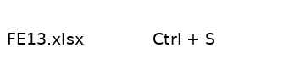
Ποιον τύπο επιλέγω; Column / Bar για σύγκριση · Line για εξέλιξη στον χρόνο · Pie για μέρη ενός συνόλου. Μια Pie εμφανίζει μία μόνο σειρά δεδομένων, ακόμη κι αν επιλέξεις περισσότερες.
Ασκήσεις βιβλίου σελ. 49–50 · Δείκτες Επιτυχίας Β4.5.1–3, Β4.5.6 · Επάρκειας Β4.5.1–3, Β4.5.5. Εικόνες κουμπιών από τις σημειώσεις του μαθήματος.

